SENAI INFORMÁTICA SÃO PAULO

DANIEL RONCAGLIA CORREIA DOS SANTOS

FELIPE TADEU NEVES SANTOS

MARCELO SANDER

Documentação do projeto Roman

Aplicativo mobile para a gestão de projetos

Atividade do curso de Desenvolvimento de Sistemas

SÃO PAULO – SP

2019

**SUMÁRIO**

Resumo........................................................................................................................3

Objetivo..............................................................................................................3

Descrição do projeto..........................................................................................3

Cronograma.......................................................................................................3

Modelagem de software...............................................................................................4

Modelo lógico.....................................................................................................4

Modelo físico......................................................................................................5

Modelo conceitual..............................................................................................5

Back-end

Implementar o banco de dados.........................................................................6

Executar projeto.................................................................................................7

Importar Postman..............................................................................................8

Funcionalidades...........................................................................................................9

Protótipo.......................................................................................................................9

Mobile...........................................................................................................................9

Referências................................................................................................................12

**RESUMO**

**Objetivo**

Desenvolver sistema mobile de gestão de projetos, que permite o cadastro e a listagem dos projetos em acesso restrito aos usuários cadastrados.

**Descrição do projeto**

O desafio é fazer uma interface para o usuário em aplicação mobile. Trata-se de sistema de propostas de projetos que serão compartilhadas entre os professores. Exemplo: Um professor cadastra um projeto de Controle de Estoque no tema Gestão. Os projetos podem ser vistos por todos os professores. Não é permitido que qualquer pessoa, que não tenha credenciais, acessem essas informações.

*Funções:* Mobile – usuário professor poderá realizar login, cadastrar e listar projetos.

BackEnd – usuário professor poderá cadastrar e listar projetos com temas vinculados.

*Desafios:* Endpoint: administradores e professores podem visualizar, cadastrar e atualizar temas (ativo-inativo); na listagem do mobile, aparecer somente temas ativos; cada professor poderá fazer parte de uma equipe (Desenvolvimento, Redes e/ou Multimídia); tela mobile na qual somente administradores poderão ter acesso e mostrar a lista de professores cadastrados e filtrá-los por área.

**Cronograma**

Trello: <https://trello.com/b/6n7nSQ0C/desafio-roman-senai>

GitHub: <https://github.com/danielroncaglia/Senai-Roman-Desafio-SIESG>

**MODELAGEM DE SOFTWARE**

**Modelo lógico**

USUARIO

|  |  |  |  |
| --- | --- | --- | --- |
| ID | EMAIL | SENHA | TIPO_USARIO |
| 1 | adim@adim.com | 123 | Administrador |
| 2 | prof@prof.com | 123 | Professor |
| 3 | tadeu@tadeu.com | 123 | Professor |

GRUPO

|  |  |
| --- | --- |
| ID | NOME_GRUPO |
| 1 | Desenvolvimento |
| 2 | Redes |

PROFESSOR

|  |  |  |  |
| --- | --- | --- | --- |
| ID | ID_USUARIO | NOME_PROFESSOR | ID_GRUPO |
| 1 | 2 | Tadeu | 1 |
| 2 | 3 | Helena | 1 |

PROJETOS

|  |  |  |  |  |  |
| --- | --- | --- | --- | --- | --- |
| ID | NOME_PROJETO | DESCRIÇÃO | TEMA | ID_PROF | SITUAÇÃO |
| 1 | Whislist | Lista de desejos | Desejos | 2 | 0 |
| 2 | Roman | Compartilhamento de projetos | Projetos | 3 | 1 |

**Modelo físico**



**Modelo conceitual**

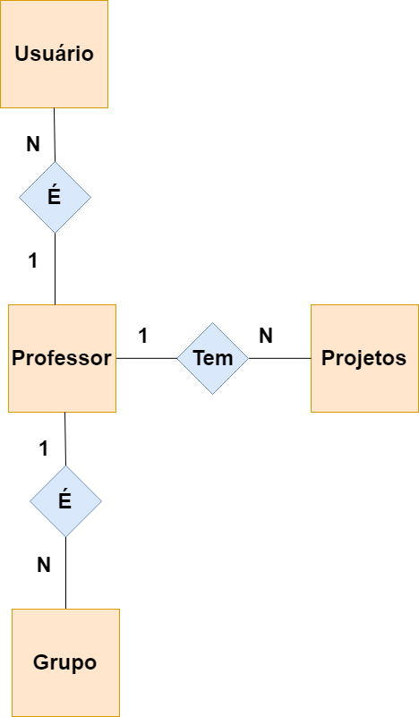

**BACK-END**

**Implementar o banco de dados**

1. Abrir o arquivo script na pasta Banco de Dados

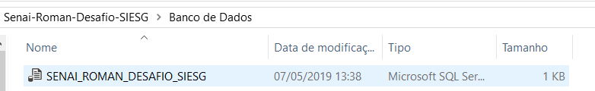

2. Selecionar o comando para criar o banco de dados no SQL Server e executar

CREATE DATABASE SENAI_ROMAN_DESAFIO_SIESG;

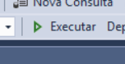

3. Selecionar o banco e criar as tabelas

CREATE TABLE USUARIO(

ID INT IDENTITY PRIMARY KEY

,EMAIL VARCHAR(250) NOT NULL UNIQUE

,SENHA VARCHAR(250) NOT NULL

,TIPO_USUARIO VARCHAR(250) NOT NULL

);

CREATE TABLE GRUPO(

ID INT IDENTITY PRIMARY KEY

,NOME_GRUPO VARCHAR(250) NOT NULL UNIQUE

);

CREATE TABLE PROFESSOR(

ID INT IDENTITY PRIMARY KEY

,ID_USUARIO INT FOREIGN KEY REFERENCES USUARIO(ID)

,NOME_PROFESSOR VARCHAR(250) NOT NULL

,ID_GRUPO INT FOREIGN KEY REFERENCES GRUPO(ID)

);

CREATE TABLE PROJETOS(

ID INT IDENTITY PRIMARY KEY

,NOME_PROJETO VARCHAR(250) NOT NULL UNIQUE

,DESCRICAO VARCHAR(250) NOT NULL

,TEMA VARCHAR(250) NOT NULL

,ID_PROFESSOR INT FOREIGN KEY REFERENCES PROFESSOR(ID)

,SITUACAO INT NOT NULL

);

**Executar projeto**

1. Abrir o Visual

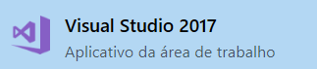

2. Abrir o arquivo Senai-Wishlist-API.sln (tipo Visual Studio Solution), disponível no GitHUB: <https://github.com/danielroncaglia/Senai-Roman-Desafio-SIESG>

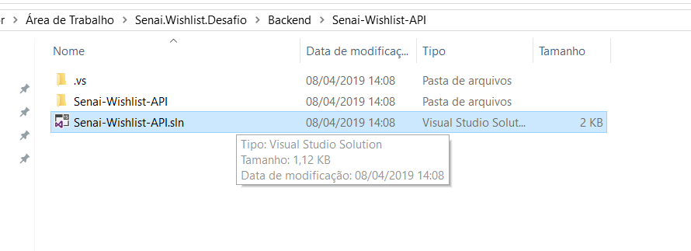

3. O projeto deve conter o seguinte conjunto de arquivos.

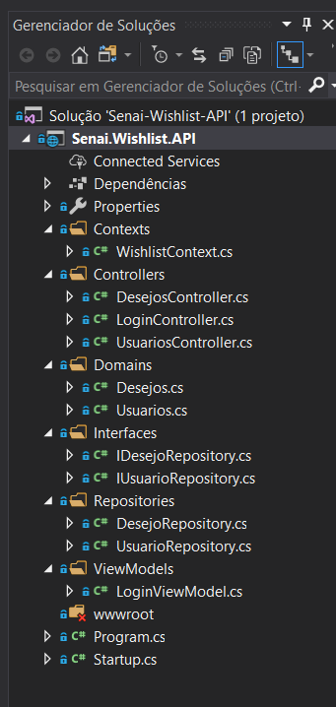

4. Executar o programa

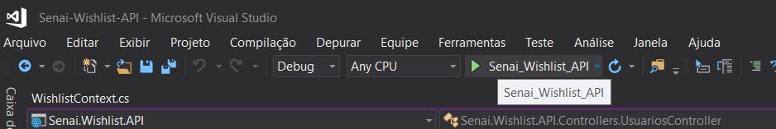

**Importar Postman**

1. Abrir o aplicativo Postman



2. Clicar no botão Import

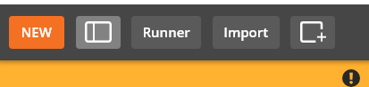

3. Clicar o botão Choose Files

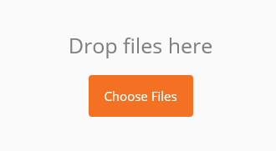

4. Escolha o arquivo Senai.Wishlist.Desafio.postman_collection, na página Backend do repositório do projeto:

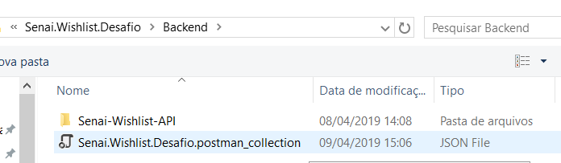

**FUNCIONALIDADES**

O EndPoint é uma extremidade de um canal de comunicação. Na arquitetura REST (Representational State Transfer, em português: Transferência de Estado Representacional), o EndPoint é um recurso geralmente se refere a algum objeto ou conjunto de objetos que são expostos em um terminal da API.

O projeto contém as seguintes EndPoints:

1. O sistema permite o usuário fazer o login com e-mail e senha;

2. O sistema permite cadastrar um desejo;

3. O sistema permite listas os desejos;

4. O sistema permite apagar um desejo;

5. O sistema permite cadastrar um usuário;

6. O sistema permite listar os usuários cadastrados;

7. O sistema permite deletar o usuário.

**FRONT-END**

1. Abrir o Visual Studio Code



2. Abrir o arquivo do projeto na pasta FrontEnd no repositório

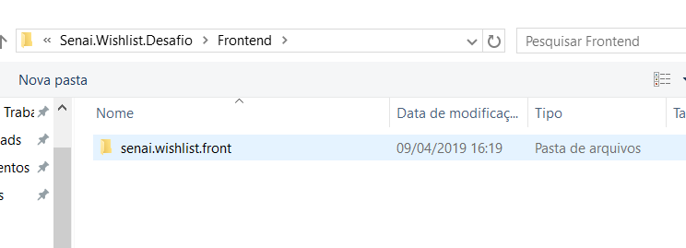

3. No terminal, digitar npm install



4. No terminal digitar npm start. O resultado deverá ser

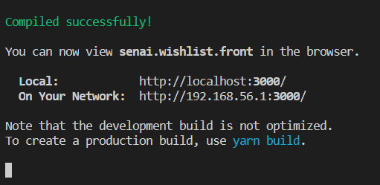

5. Abrir Firefox Developer Edition e jogue o link do localhost. Aparecerá a tela de login.

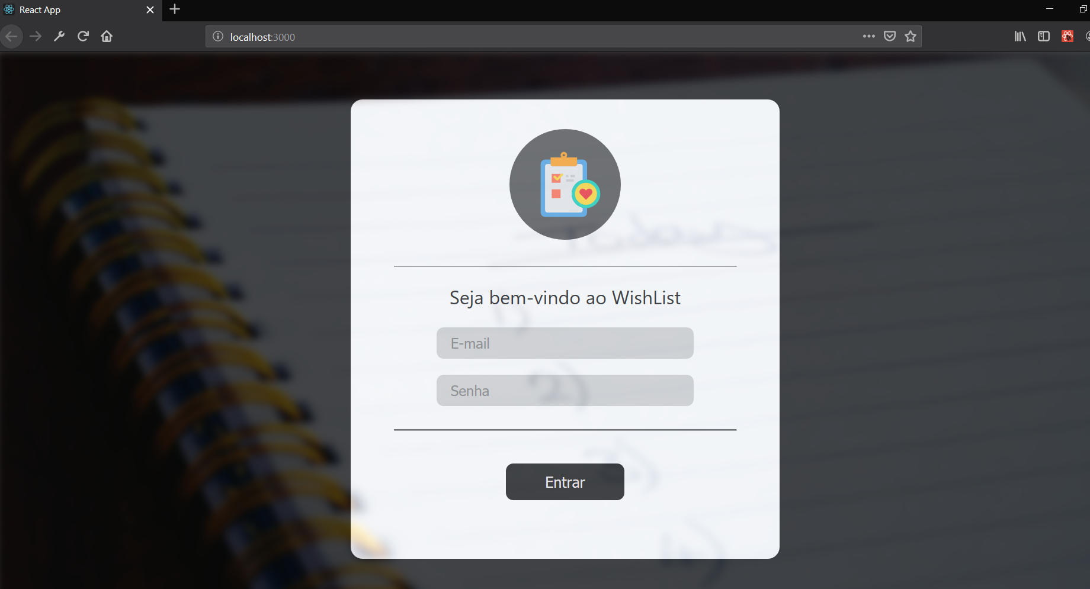

**REFERÊNCIAS**

STRADA, Helena; GUERRA, Fernando Henrique. Curso de Desenvolvimento de Sistemas Senai Informática. São Paulo, 2019. Conteúdo disponível: <https://github.com/senai-desenvolvimento>

Sites especializados consultados:

Stack Overflow: <https://stackoverflow.com>

W3 Schools: <https://www.w3schools.com>

ReactJS: <https://reactjs.org>

Microsoft Docs: <https://docs.microsoft.com/en-us>

PostMan: <https://www.getpostman.com>

GitHub: <https://github.com>